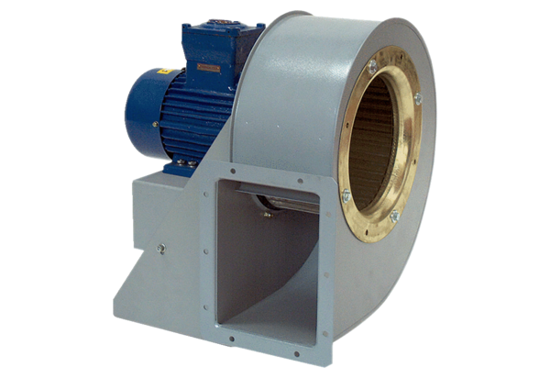Radijalno puhalo GRM HD 31/4-2 ExJedinica za pakiranje: 1 komAsortiman: C
Broj artikla: 0073.0407Proizvođač: MAICO

